岗位管理工程

树状结构
树状结构是除线性结构之外最常用到的数据结构，比如菜单、目录等，又比如组织结构。组织结构包含了部门之间的层级关系（行政结构）和岗位之间的层级关系（职位结构），这些在概念设计和物理设计中，都可以通过自引用、自关联等方法，实现同质、无限层级关系的树状结构：
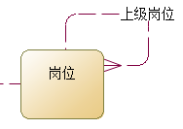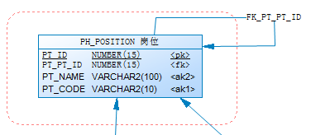
为此，Phenixヾ也专门针对树状结构提供了业务树基类BusinessTreeBase<T, TBusiness>、业务树节点基类BusinessTreeNodeBase<T>，实现层级关系的自动化数据处理：
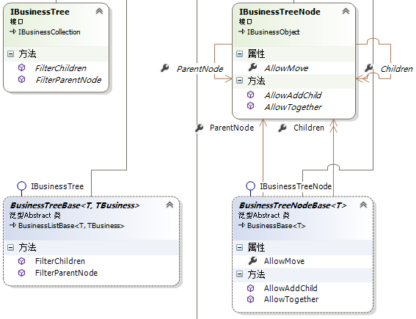
并且，Phenixヾ在界面控制组件包Phenix.Windows中为DevExpress的TreeList控件配套提供了TreeListManager组件，以规范界面设计及减轻设计负担和差错。
接下来，我们通过岗位管理工程的设计，全面了解如何使用这些技术。

编写业务树类
Phenixヾ未针对业务树类的编码提供专门的Addin工具，但我们可以将Addin工具自动生成的普通业务类代码复制出一份文件，然后在此基础上再修改成业务树类：

/// <summary>
/// 岗位
/// </summary>
[Serializable]
public class PositionReadOnlyTreeNode : PositionTreeNode<PositionReadOnlyTreeNode>
{
/// <summary>
/// 是否允许设置数据
/// 只读则为false
/// </summary>
[System.ComponentModel.Browsable(false)]
[System.ComponentModel.DataAnnotations.Display(AutoGenerateField = false)]
public override bool AllowSet
{
get { return false; }
}
}

/// <summary>
/// 岗位清单
/// </summary>
[Serializable]
public class PositionReadOnlyTree : Phenix.Business.BusinessTreeBase<PositionReadOnlyTree, PositionReadOnlyTreeNode>
{
/// <summary>
/// 是否允许编辑业务对象
/// </summary>
[System.ComponentModel.Browsable(false)]
[System.ComponentModel.DataAnnotations.Display(AutoGenerateField = false)]
public override bool AllowEditItem
{
get { return false; }
}
}

/// <summary>
/// 岗位
/// </summary>
[Serializable]
public class PositionTreeNode : PositionTreeNode<PositionTreeNode>
{
}

/// <summary>
/// 岗位清单
/// </summary>
[Serializable]
public class PositionTree : Phenix.Business.BusinessTreeBase<PositionTree, PositionTreeNode>
{
}

/// <summary>
/// 岗位
/// </summary>
[Phenix.Core.Mapping.ClassAttribute("PH_POSITION", FriendlyName = "岗位"), System.SerializableAttribute(), System.ComponentModel.DisplayNameAttribute("岗位")]
public abstract class PositionTreeNode<T> : Phenix.Business.BusinessTreeNodeBase<T> where T : PositionTreeNode<T>
{
…
}

设计编辑界面
如何搭建界面工程和界面框架，可参考前几章节内容，此处略过不表。
本界面使用到了PositionTree数据源，需添加进来：
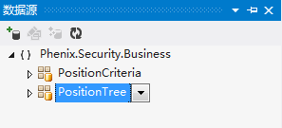
界面框架上原Grid的位置改成TreeList，将其DataSource属性赋值为positionTreeBindingSource，此时其Column会全部自动列出，需整理剔除掉无需显示的内容：
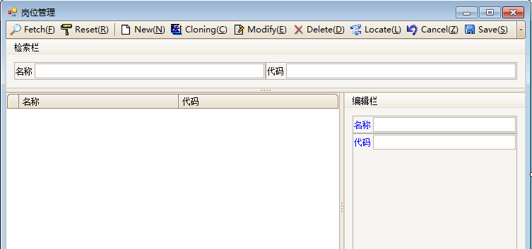
然后将TreeListManager组件拖到本界面上，通过操作其编辑功能菜单“重置TreeList业务规则”来自动填写TreeList控件的KeyFieldName、ParentFieldName、RoolValue属性值：
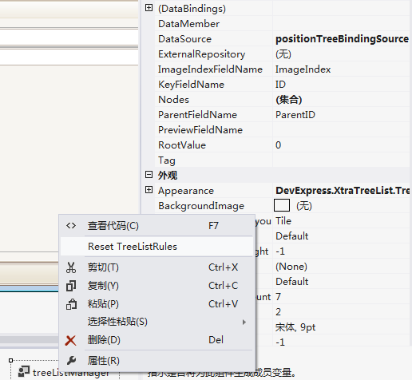
结果如下：
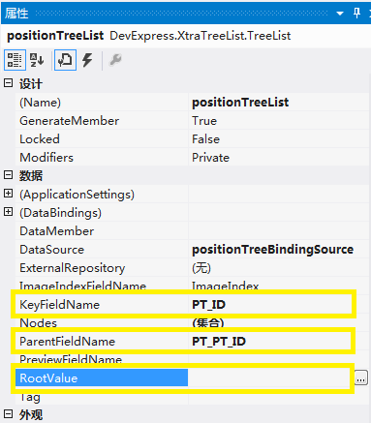
调试一下，看看效果：
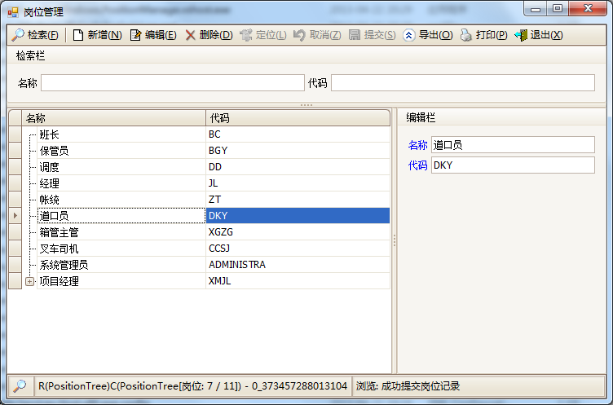
当处于编辑状态下，TreeList可以通过拖放（DragDrop）方式调整岗位之间的层级关系。
不过，此时我们也发现一些问题，需逐一解决：

多步提交
每次仅能编辑一个业务对象，这可以设置BarManager的AllowMultistepSubmit属性为true，以实现多步提交模式：
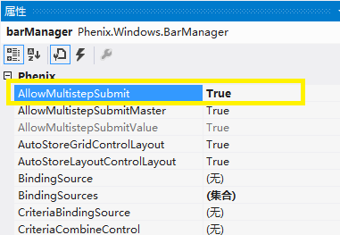

新增克隆
每次新增一个岗位，游标都会移到清单的末尾，如果希望在当前层级上新增岗位的话，需靠拖放（DragDrop）方式才能达到目的，操作非常不方便。此时，可将BarManager组件的AddClone功能按钮暴露出来：
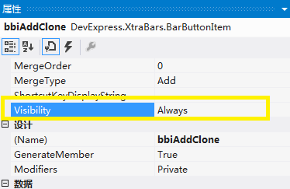
调试一下，可以看到AddClone功能按钮已经显示出来了。点击它，会在当前层级上新增了业务对象，且其内容克隆了原业务对象，按需修改之后就可以提交了：
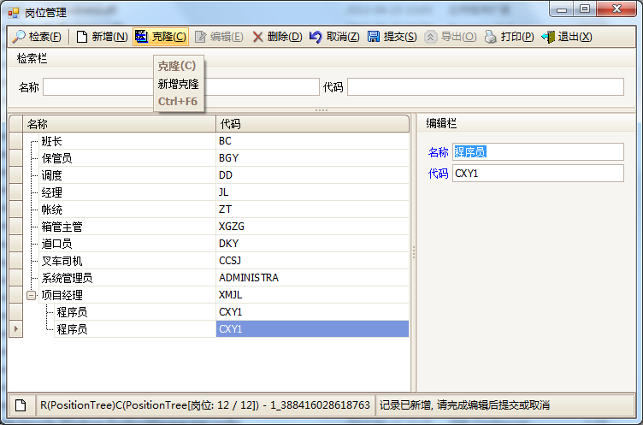

扩展功能
系统管理员希望能从岗位这样一个视角查看有哪些用户拥有本岗位，并要求能在本界面上操作用户是否拥有或取消拥有某个岗位。

设计分析
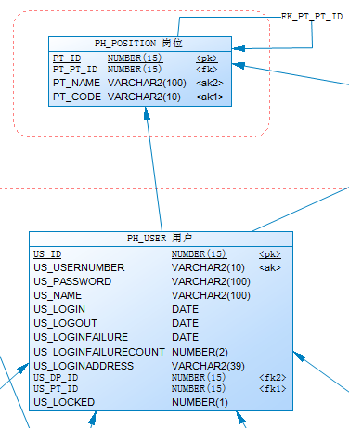
岗位（PH_POSITION）和用户（PH_USER）是对等的两套业务聚合，它们不存在真正意义上的主从关系，所以删除PH_POSITION是不影响PH_USER 的，甚至PH_USER的外键字段US_PT_ID也无需修正，保留一个丢失链接的外键字段值也未尝不可，因为这并不会影响业务场景的数据完整性（注意：只有键值的取值方法确定不会发生重复，比如Phenixヾ使用Phenix.Core.Data.Sequence.Vaue伪随机数为新增业务对象的ID赋值，才能忽视这个隐患，否则一旦新增了PH_POSITION，其ID又重新使用以往用过的数值，很可能某个PH_USER会莫名其妙地链接到了这个不该链接的业务对象，这种系统软故障是很难排查的）。
所以，在设计物理模型时，建议也无需构建它们物理上的外键约束关系。但是，反过来，只要存在着真正意义上的主从关系，就必定在一个业务聚合中，只要删除主对象，就必须在一个事务内级联删除下级各层次的从对象。当删除过程中有违业务规则的，就会被回滚事务，整个业务聚合被恢复到原状。此时，如果我们构建了物理上的外键约束关系，可以在最后一道防线上保证数据的完整性，防止因业务逻辑层编写失误而造成数据库中积累下大量的垃圾数据（丢失了Root的业务对象，是再也不可能被拎到的了）。

供勾选的用户清单
我们提供一个全集的用户清单，在这个清单里做勾勾选选操作，就可以操作PH_POSITION与PH_USER之间的关联关系。

/// <summary>
/// 岗位
/// </summary>
[Serializable]
public class PositionTreeNode : PositionTreeNode<PositionTreeNode>
{
/// <summary>
/// 供勾选的用户全集
/// </summary>
public UserList SelectableUsers
{
get { return UserList.Fetch().CollatingSelectableList(this); }
}
}

上述代码，是先Fetch用户的UserList全景集合对象（默认下Phenixヾ对全景集合对象是自动做缓存和维持最新版的，所以不必担心Fetch全景集合对象的性能和版本问题），然后通过调用它的CollatingSelectableList()函数，将UserList的Item对象与传入的Position对象做比对，只要是存在关联关系的User对象，其Selected属性值都会被设置成true。
这样，我们通过操作User对象的Selected属性值，间接操作了它的US_PT_ID值，最终实现岗位与用户之间关联关系的“断/连”操作目的。
类结构关系如下所示：
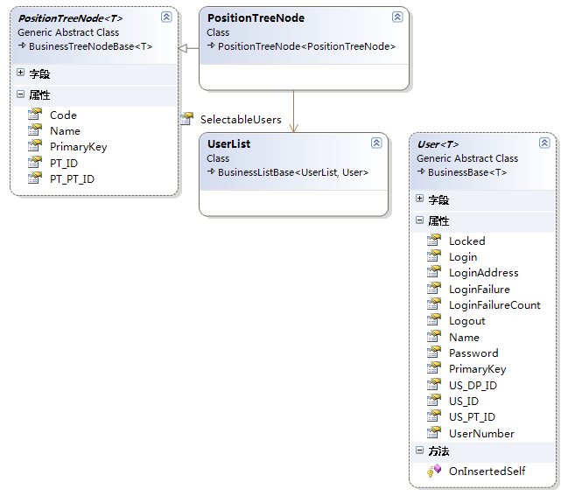
接下来是界面的设计，重新编译好业务组件后，可以在“数据源”窗体中看到这些新增的属性：
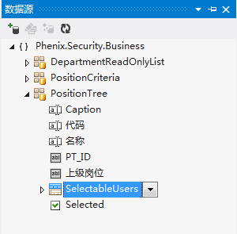
将它拖到编辑栏中，清理掉Grid中不想显示的列：
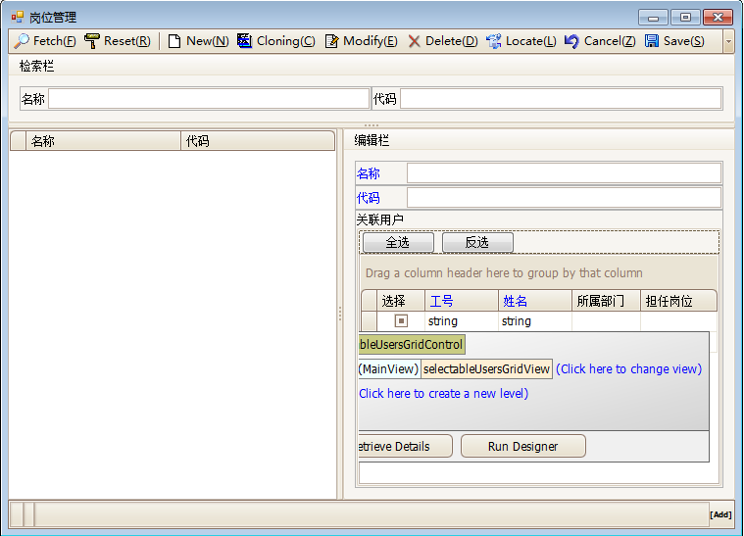
其DataSource属性是selectableUsersBindingSource，需添加到BarManager组件上的BindingSources属性里：
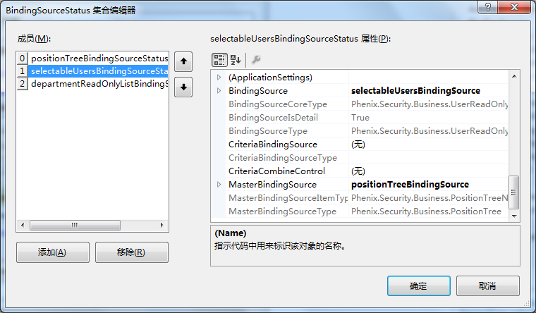

收尾工作
最后，我们将用户清单Grid控件中colUS_DP_ID列的LookUpEdit绑定到departmentReadOnlyListBindingSource；将全选功能按钮、反选功能按钮纳入executeAuthorization组件管理范围；。。。等等细节配置好后，效果如下：
